Lunes
07
de Junio

Segundo de Secundaria
Artes

Reflejos de mis recuerdos

Aprendizaje esperado: Reelabora obras o manifestaciones del arte por medio de otros lenguajes artísticos para reinterpretar su significado en una producción interdisciplinaria original que presenta ante el público.

Énfasis: Reconocer elementos del arte en obras y manifestaciones que pueden hilarse entre sí al inferir la intencionalidad del artista para recrear un recuerdo significativo.

¿Qué vamos a aprender?

El día de hoy con la ayuda de los elementos del arte recrearás una obra propia en donde plasmarás un recuerdo significativo.

¿Qué hacemos?

¿Te imaginas de qué manera nuestros recuerdos pueden convertirse en arte? Con ayuda de tus experiencias, vivencias y sensaciones pasadas echarás andar tu imaginación para crear un producto artístico.

Los materiales que vas a ocupar serán: cuaderno de artes, marcadores de colores, objetos que puedan producir sonido, mucha creatividad y no puede faltar tus recuerdos de experiencias pasadas.

De igual manera te recomendamos, que, si te es posible, busques un espacio en donde puedas desenvolverte libremente y utilizar ropa cómoda que te permita moverte.

RODOLFO: Para iniciar los invitamos a armar el siguiente rompecabezas. Con la magia de aprender en casa.

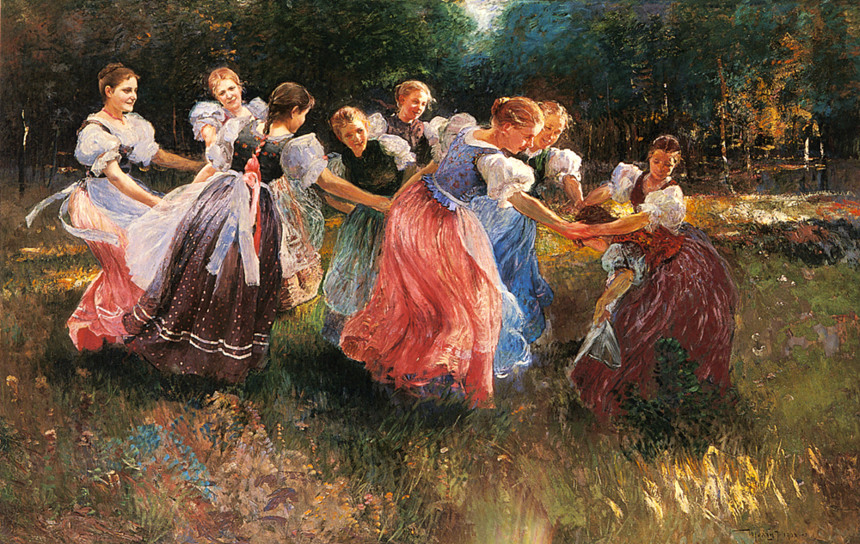

Al observar la pintura ¿qué sensación te transmite?, ¿cuál es tu primera percepción de ella?, ¿puedes describir los elementos que componen la pintura? Por ejemplo: ¿qué hay representado en ella?, ¿qué objetos se repiten?, ¿Cuáles son los colores predominantes?, ¿en qué lugar se ubica la pintura?, ¿cuál es el tema de la misma?

Se puede ver el campo, colores vivos y brillantes que corresponden a la primavera, hay movimiento, hay alegría, todas las protagonistas de la pintura son mujeres jóvenes.

¿Te imaginas con qué pieza musical se puede acompañar a esta obra artística?, ¿qué música le pondrías?

Con ayuda de tu primera percepción y con la música que seleccionaste ¿qué movimientos puedes hacer a partir de la relación entre la música y la pintura?

Junto con el movimiento, la música y tu primera percepción de la pintura. Entonces ¿Cuál crees que sea la intencionalidad del artista en su obra?

El pintor húngaro Ignac Ujvary realizó su obra artística titulada “El Rito de la Primavera” pintura al óleo en 1902.

Observa el siguiente video donde se interpreta una pieza musical y así descubras otra intencionalidad distinta.

- Música Clásica Clarinete
https://youtu.be/EojilWkhCnA

¿Qué te pareció la interpretación del maestro Genaro?, ¿con ayuda de esa pieza musical pudiste evocar sensaciones y sentimientos que te pueden transportar a distintos recuerdos?

Te proponemos la siguiente actividad, ten “Una escucha activa”, que consiste en escuchar nuevamente este fragmento, con toda tu sensibilidad e imaginación activadas. Mientras escuchas, trata de identificar un recuerdo significativo. Si te es posible, puedes cerrar los ojos.

¿Qué recuerdo te llegó?, ¿te imaginas de qué manera artística y creativa podemos recrear nuestros recuerdos significativos?

Qué tal si usas los recursos de la danza, el teatro, la pintura, la poesía o la música. La que más te guste. Lo importante es tu intención de expresar lo que recuerdes o sientas, y poder dejar una evidencia de manera creativa. Y justamente para entender mejor.

El Reto de Hoy:

Para poder dejar evidencia de tus experiencias vividas es momento de explorar materiales diversos, cualquiera que tengas a la mano, cualquier objeto, papel o tela para darle forma a tu composición artística. Elabora una composición artística de manera libre en donde ejemplifiques un recuerdo.

Lo más importante es que a partir de una idea experimentes con diferentes materiales y técnicas la creación de una sensación, de un recuerdo, o pasamientos que quieras compartir. Y dejarte llevar por tus sentidos como la vista, el oído y el tacto, para descubrir diferentes formas o herramientas que te permitan crear con todo tu ser.

¡Buen trabajo!

Gracias por tu esfuerzo.

